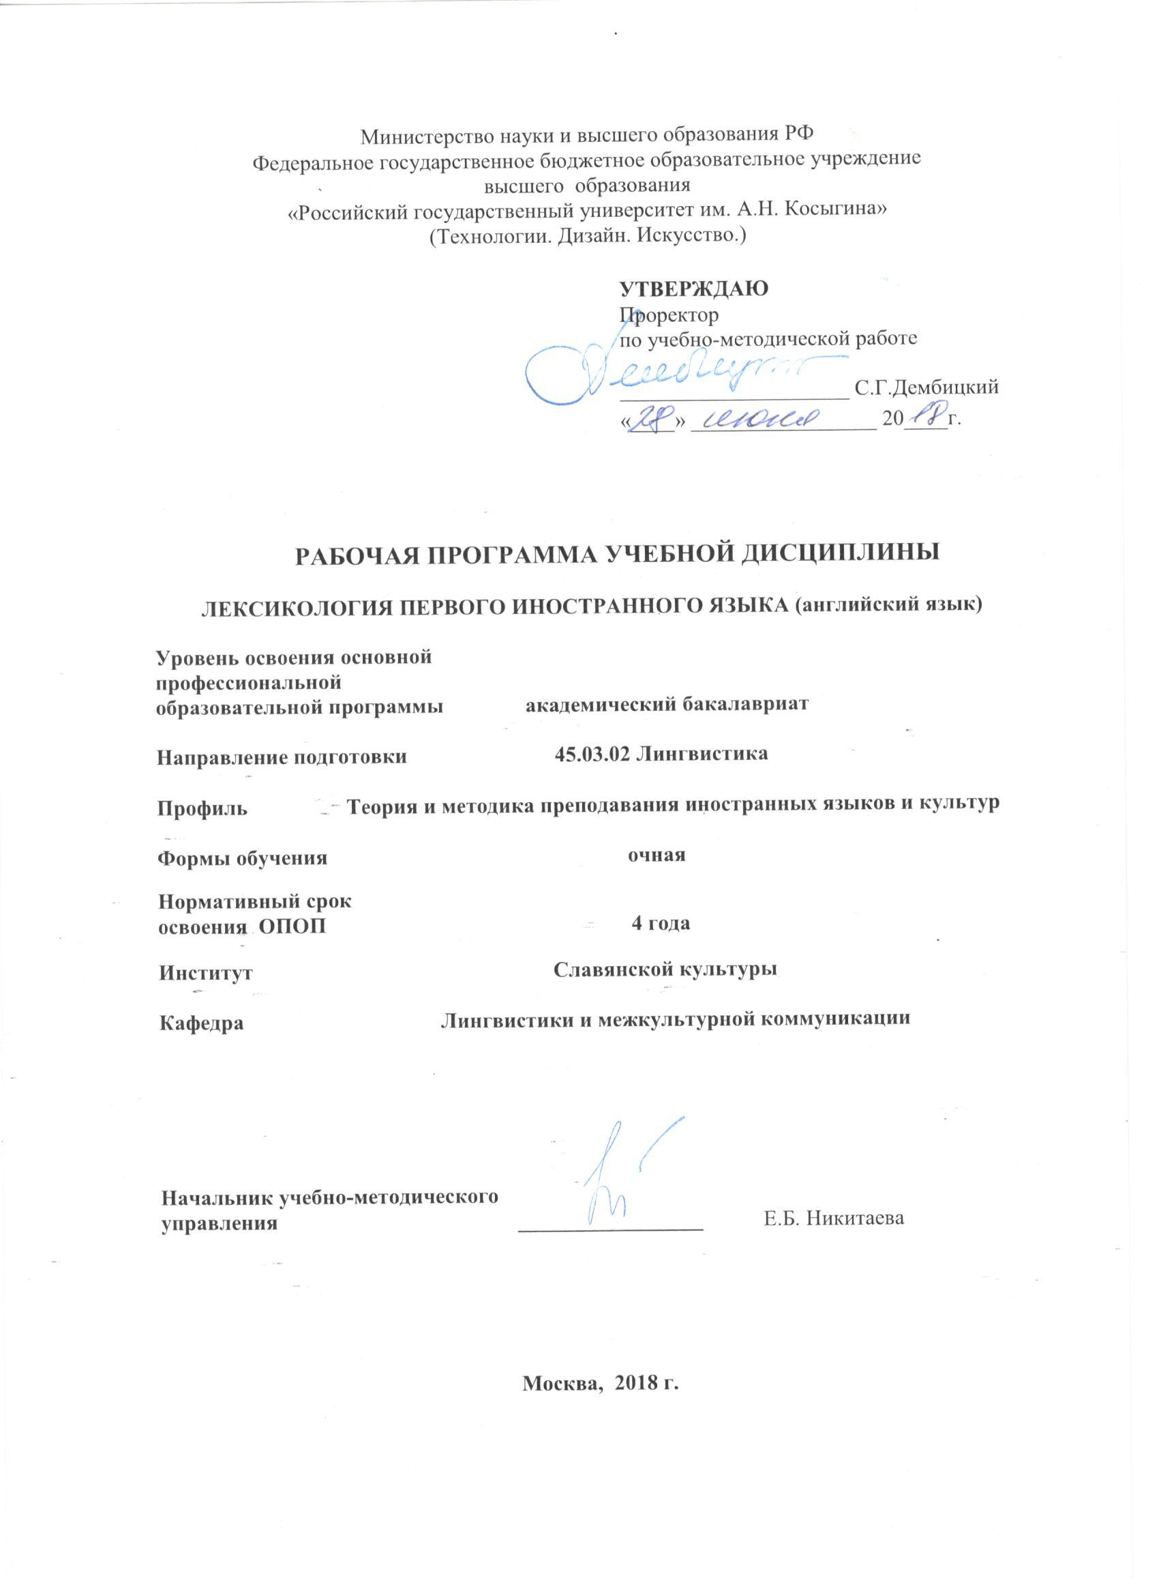
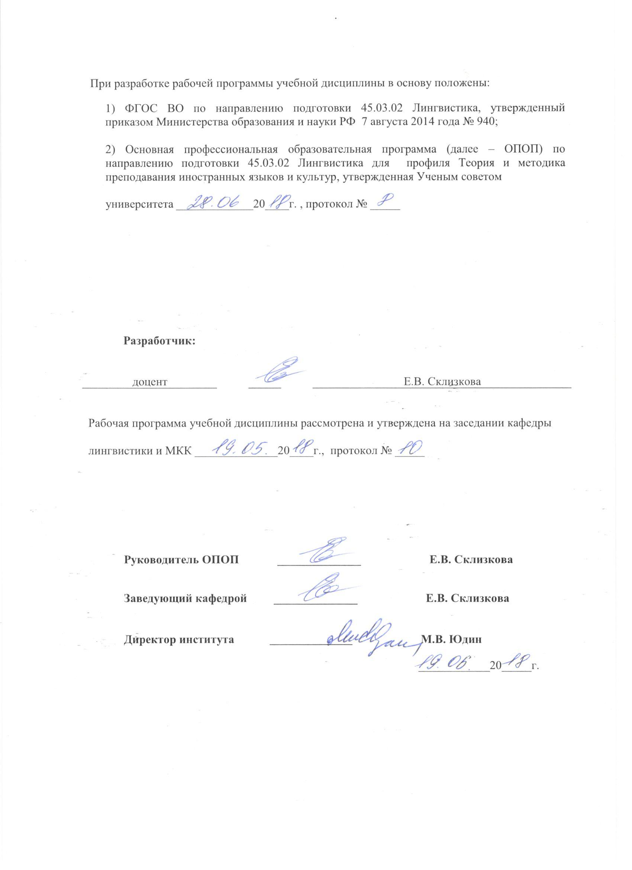

1. МЕСТО УЧЕБНОЙ ДИСЦИПЛИНЫ В СТРУКТУРЕ ОПОП
.
Дисциплина Лексикология первого иностранного языка (английский язык) включена в вариативную часть Блока I.

2. КОМПЕТЕНЦИИ ОБУЧАЮЩЕГОСЯ, ФОРМИРУЕМЫЕ В РАМКАХ ИЗУЧАЕМОЙ ДИСЦИПЛИНЫ
Таблица 1
Выпускник, освоивший программу бакалавриата, должен обладать:
Код компетенции | Формулировка  компетенций в соответствии с ФГОС ВО
ОК-7 | владением культурой мышления, способностью к анализу, обобщению информации, постановке целей и выбору путей их достижения, владеет культурой устной и письменной речи
ОПК-1 | способностью использовать понятийный аппарат философии, теоретической и прикладной лингвистики, переводоведения, лингводидактики и теории межкультурной коммуникации для решения профессиональных задач
ОПК-2 | способностью видеть междисциплинарные связи изучаемых дисциплин, понимать их значение для будущей профессиональной деятельности
ОПК-3 | владением системой лингвистических знаний, включающей в себя знание основных фонетических, лексических, грамматических, словообразовательных явлений и закономерностей функционирования изучаемого иностранного языка, его функциональных разновидностей
ПК-23 | способностью использовать понятийный аппарат философии, теоретической и прикладной лингвистики, переводоведения, лингводидактики и теории межкультурной коммуникации для решения профессиональных задач

3. СТРУКТУРА УЧЕБНОЙ ДИСЦИПЛИНЫ
3.1 Структура учебной дисциплины для обучающихся очной формы обучения
Таблица 2.1
Структура и объем дисциплины |  | Объем дисциплины по семестрам |  | Общая трудоемкость
 |  | 3 | 4
Объем дисциплины в зачетных единицах |  | 2 | 3 | 5
Объем дисциплины в часах |  | 72 | 108 | 180
Аудиторные занятия (всего) |  | 34 | 34 | 68
в том числе в часах: | Лекции (Л) | 34 | 34 | 68
в том числе в часах: | Практические занятия (ПЗ) | - | - | -
в том числе в часах: | Семинарские занятия (С) | - | - | -
в том числе в часах: | Лабораторные работы (ЛР) | - | - | -
в том числе в часах: | Индивидуальные занятия (ИЗ) | - | - | -
Самостоятельная работа студента в семестре, час |  | 38 | 29 | 67
Самостоятельная работа студента в период промежуточной аттестации , час |  |  | 45 | 45
Форма промежуточной аттестации
 | Зачет (зач.) | Зачет
 | Дифференцированный зачет ( диф.зач.)
 | Экзамен (экз.) |  | Экзамен

4. СОДЕРЖАНИЕ РАЗДЕЛОВ УЧЕБНОЙ ДИСЦИПЛИНЫ*
Таблица 3
Наименование раздела учебной дисциплины | Лекции |  | Наименование практических (семинарских) занятий |  | Наименование лабораторных работ |  | Итого по учебному плану | Форма текущего и промежуточного контроля успеваемости  (оценочные средства)
Наименование раздела учебной дисциплины | Тематика  лекции | Трудоемкость, час | Тематика  практического  занятия | Трудоемкость, час | Тематика лабораторной работы | Трудоемкость, час | Итого по учебному плану
Семестр №3 |  |  |  |  |  |  |  | Текущий контроль успеваемости:  контрольные задания,  тест,  дискуссия  Промежуточная аттестация:  Зачет  Текущий контроль успеваемости:  контрольные задания,  тест,  дискуссия  Промежуточная аттестация:  Экзамен
Раздел 1. Введение в лексикологию | 1. Лексикология как лингвистическая дисциплина  2. Методы лексикологического исследования | 3 |  |  |  |  | 3
Раздел 2. Словообразование | 2-3. Морфологическое и деривационное строение слова.  3. Способы словообразования в языке. 4. Аффиксация. Деривация.  Конверсия. Сложносоставные слова.  5. Сокращения. Сращения.  Второстепенные способы словообразования.  6. Английское словообразование | 9 |  |  |  |  | 9
Раздел 3. Этимология | 7. Источники и процесс формирования словарного состава английского языка.  Исконная лексика.  8. Периодизация заимствованных слов в английском языке.  9-10. Классификация заимствований. | 8 |  |  |  |  | 8
Раздел 4. Семасиология | 11. Семантика лексических единиц.  12. Историческая изменчивость смысловой структуры слова.  13. Разграничение омонимии и полисемии.  14. Синонимия и антонимия.  15. Понятие гипонимов, гиперонимов и паронимов. Эвфемизмы.  16-17. Структура, этимология, семантика слова | 14 |  |  |  |  | 14
Всего: |  | 34 | Всего: |  | Всего: |  | 34
Семестр №4
Раздел 5. Словосочетание/  фразеология | 18. Сочетаемость лексических единиц.  Фразеологические единицы.  19. Классификация фразеологических единиц.  20. Пословицы, поговорки, цитаты. | 6 |  |  |  |  | 6
Раздел 6. Функционально-стилистическая дифференциация английской лексики | 21. Стилистическое расслоение английской лексики.  Официально-деловой стиль речи (formal).  22. Неофициальный стиль.  23-24. Деление лексики по диахронному принципу | 8 |  |  |  |  | 8
Раздел 7. Диалекты английского языка | 25. Особенности традиционных и современных диалектов английского языка.  26.Вопрос ирландского, шотландского и валлийского английского. | 4
Раздел 8. Региональные варианты английского языка | 27. Американский вариант английского.  28. Австралийский, новозеландский английский.  29. Южноафриканский, канадский варианты английского языка.  30. Индийский английский.  31. Пиджин. Креольские языки и т.д. | 10 |  |  |  |  | 10
Раздел 9. Лексикография | 32. Теория и практика составления словарей. 33. Деления вокабуляра и языковая вариативность;  34. Особенности лексикологии английского языка | 6 |  |  |  |  | 6
Всего: |  | 34 | Всего: |  | Всего: |  | 34
Общая трудоемкость в часах |  |  |  |  |  |  | 68
*дисциплина читается на английском языке

5. САМОСТОЯТЕЛЬНАЯ РАБОТА ОБУЧАЮЩИХСЯ
^{Таблица 4}
№ п/п | Наименование раздела учебной дисциплины | Содержание самостоятельной работы | Трудоемкость в часах
1 | 2 | 3 | 4
Семестр № 3
1 | Раздел 1. Введение в лексикологию | Работа с программой, конспектами, учебниками; проработка вопросов и заданий в методическом пособии. | 4
2 | Раздел 2. Словообразование | Работа с программой, конспектами, учебниками; проработка вопросов и заданий в методическом пособии. Подготовка к тесту и дискуссиям. Проработка контрольных заданий. Возможно исследование тематики дисциплины для курсовой работы (в рамках Истории культуры Великобритании или Стилистики 1-го ин.яз.). | 10
3 | Раздел 3. Этимология | Работа с программой, конспектами, учебниками; проработка вопросов и заданий в методическом пособии. Подготовка к тесту и дискуссиям. Проработка контрольных заданий. Возможно исследование тематики дисциплины для курсовой работы (в рамках Истории культуры Великобритании или Стилистики 1-го ин.яз.). | 12
4 | Раздел 4. Семасиология | Работа с программой, конспектами, учебниками; проработка вопросов и заданий в методическом пособии. Подготовка к тесту и дискуссиям. Проработка контрольных заданий. Возможно исследование тематики дисциплины для курсовой работы (в рамках Истории культуры Великобритании или Стилистики 1-го ин.яз.). | 12
Всего часов в семестре по учебному плану |  |  | 38
Семестр № 4
5 | Раздел 5. Словосочетание/  фразеология | Работа с программой, конспектами, учебниками; проработка вопросов и заданий в методическом пособии. Подготовка к тесту и дискуссиям. Проработка контрольных заданий. Возможно исследование тематики дисциплины для курсовой работы (в рамках Истории культуры Великобритании или Стилистики 1-го ин.яз.). | 6
6 | Раздел 6. Функционально-стилистическая дифференциация английской лексики | Работа с программой, конспектами, учебниками; проработка вопросов и заданий в методическом пособии. Подготовка к тесту и дискуссиям. Проработка контрольных заданий. Возможно исследование тематики дисциплины для курсовой работы (в рамках Истории культуры Великобритании или Стилистики 1-го ин.яз.). | 6
7 | Раздел 7. Диалекты английского языка | Работа с программой, конспектами, учебниками; проработка вопросов и заданий в методическом пособии. Подготовка к тесту и дискуссиям. Проработка контрольных заданий. Возможно исследование тематики дисциплины для курсовой работы (в рамках Истории культуры Великобритании или Стилистики 1-го ин.яз.). | 6
8 | Раздел 8. Региональные варианты английского языка | Работа с программой, конспектами, учебниками; проработка вопросов и заданий в методическом пособии. Подготовка к тесту и дискуссиям. Проработка контрольных заданий. Возможно исследование тематики дисциплины для курсовой работы (в рамках Истории культуры Великобритании или Стилистики 1-го ин.яз.). | 6
9 | Раздел 9. Лексикография | Работа с программой, конспектами, учебниками; проработка вопросов и заданий в методическом пособии. Подготовка к тесту и дискуссиям. Возможно исследование тематики дисциплины для курсовой работы (в рамках Истории культуры Великобритании или Стилистики 1-го ин.яз.). | 5
Всего часов в семестре по учебному плану |  |  | 29
Подготовка к экзамену |  |  | 45
Общий объем самостоятельной работы обучающегося |  |  | 112

6. ОЦЕНОЧНЫЕ СРЕДСТВА ДЛЯ ПРОВЕДЕНИЯ ТЕКУЩЕЙ И ПРОМЕЖУТОЧНОЙ АТТЕСТАЦИИ ПО ДИСЦИПЛИНЕ
6.1 Связь результатов освоения дисциплины с уровнем сформированности заявленных компетенций в рамках изучаемой дисциплины
Таблица 5
Код  компетенции | Уровни сформированности заявленных компетенций в рамках изучаемой дисциплины | Шкалы  оценивания  компетенций
ОК-7 | Пороговый:  Знать: основные принципы анализа и систематизации фактов и явлений языка для принятия решений и осуществления необходимых действий в различных контекстах; осознает необходимость соблюдения культуры речи в ее устном и письменном аспектах.  Уметь: структурировать лингвистическую информацию на основе значимых критериев.  Владеть: основными навыками видеть разные факторы, влияющие на ситуацию при интерпретации языкового контекста; осознавать необходимость четкой формулировки своих мыслей при порождении текстов в устной и письменной речи. | оценка 3
ОК-7 | Повышенный  Знать: способы научного рассуждения (индукция, дедукция).  Уметь: работать с текстом, отделять основную информацию от второстепенной, обобщать и систематизировать.  Владеть: навыками построения текстов с различными способами изложения материала | оценка 4
ОК-7 | Высокий  Знать: способы преодоления возможных барьеров на пути решения задач в различных контекстах и осознает необходимость их преодоления в процессе реализации логических и системных мыслительных операций  Уметь: видеть причинно-следственные связи в языковых и культурных явлениях и выявлять основные закономерности при их анализе  Владеть: навыками сравнительно-сопоставительного анализа и формулировать свои мысли при порождении текстов в устной и письменной речи | оценка 5
ОПК-1 | Пороговый  Знать: определения основных понятий; главные методы лексикологического анализа; основные закономерности формирования различных аспектов слова; критерии классификации слов.  Уметь: использовать специфические термины; применять основные методы лексикологического анализа на практике.  Владеть: анализом основных аспектов слова. | оценка 3
ОПК-1 | Повышенный  Знать: особенности лексикологии как науки; определения специальной терминологии; методы лексикологического анализа; закономерности формирования разных аспектов слова; классификации слов по различным критериям и их особенности.  Уметь: применять специфические термины; анализировать алгоритмы развития разных аспектов слова; применять методы лексикологического анализа на практике.  Владеть: навыком систематизировать элементы различных лингвистических уровней; сравнить основные техники анализа; оценить различные теории в рамках предмета. | оценка 4
ОПК-1 | Высокий  Знать: особенности лексикологии как науки; основную специальную терминологию; методы лексикологического анализа; закономерности формирования различных аспектов слова; классификации слов и их особенности.  Уметь: применять специфические термины; выстраивать алгоритмы развития лексической системы; применять методы лексикологического анализа на практике.  Владеть: навыками работы с различными лингвистическими уровнями; основными техниками анализа языковых явлений; основами структурного лингвистического мышления. | оценка 5
ОПК-2 | Пороговый:  Знать: особенности взаимодействия разных уровней языка с другими гуманитарными дисциплинами.  Уметь: распознавать пограничные сферы лингвистического спектра; применять знания и умения, полученные по смежным предметам.  Владеть: навыком формулировать понятия, характерные для смежных областей; систематизировать знания для конкретной лингвистической сферы. | оценка 3
ОПК-2 | Повышенный  Знать: связи с другими гуманитарными дисциплинами; особенности взаимодействия разных уровней языка.  Уметь: видеть междисциплинарные связи лингвистического спектра; задействовать знания и умения, полученные по смежным предметам; грамотно использовать терминологию пограничных областей.  Владеть: системой понятий, характерной для смежных областей; умениями использовать всю полноту системных знаний для конкретной лингвистической сферы. | оценка 4
ОПК-2 | Высокий:  Знать: связи с другими гуманитарными и лингвистическими дисциплинами; особенности взаимодействия разных уровней языка.  Уметь: применять на практике междисциплинарные связи лингвистического спектра; употреблять знания и умения, полученные по смежным предметам; грамотно применять терминологию пограничных областей.  Владеть: умением систематизировать понятия, характерные для смежных областей; дать оценку всей полноте системных знаний для конкретной лингвистической сферы. | оценка 5
ОПК-3 | Пороговый:  Знать: основную терминологию и методологию для лексикологического анализа; состав слова и способы словообразования; элементы этимологического анализа; семантику; принципы связей слов в языке; устойчивые сочетания слов; может назвать функциональные стили; перечислить особенности диалектов и вариантов языка.  Уметь: анализировать и классифицировать лексические элементы; проиллюстрировать связи слов в более крупных образованиях; применять специфические термины; употреблять различные варианты слов в зависимости от регистра.  Владеть: навыком формулировать особенности работы с различными лингвистическими уровнями; оценить основные техники анализа. | оценка 3
ОПК-3 | Повышенный:  Знать: терминологию и методологию лексикологического анализа; состав слова и способы словообразования; может распознать этимологию; описать семантику и ее изменения; перечислить классификации слов по различным критериям; описать принципы связей слов в языке; распознать устойчивые сочетания слов и их особенности; назвать функциональные стили; перечислить особенности диалектов и вариантов языка.  Уметь: перечислить и классифицировать лексические элементы; распознать связи слов в более крупных образованиях; применять специфические термины; анализировать алгоритмы развития слова; применять методы лексикологического анализа; употреблять различные варианты слов в зависимости от регистра.  Владеть: системой знаний, необходимой для работы с лексическим аспектом языка; умением систематизировать работу с различными лингвистическими уровнями; сравнить основные техники анализа; имеет основы структурного лингвистического мышления. | оценка 4
ОПК-3 | Высокий:  Знать: терминологию и методологию для анализа слова; состав слова и способы словообразования; этимологию; семантику и ее изменения; классификации слов по различным критериям; принципы связей слов в языке; устойчивые сочетания слов и их особенности; функциональные стили; особенности диалектов и вариантов языка.  Уметь: вычленять и классифицировать лексические элементы; видеть связи слов в более крупных образованиях; применять специфические термины; выстраивать алгоритмы развития слова; применять методы лексикологического анализа; употреблять различные варианты слов в зависимости от регистра.  Владеть: системой знаний, необходимой для работы с лексическим аспектом языка; навыками работы с различными лингвистическими уровнями; основными техниками анализа; основами структурного лингвистического мышления. | оценка 5
ПК-23 | Пороговый:  Знать: определение основной лексикологической терминологии; главные методы лексикологического анализа; может объяснить основные закономерности формирования вербальных структур; распознать виды лексических категорий.  Уметь: использовать специфические лексикологические термины; применять основные методы лексикологического анализа на практике.  Владеть: навыком систематизации основных техник лексикологического анализа. | оценка 3
ПК-23 | Повышенный  Знать: особенности лексикологии как науки; может дать определения лексикологической терминологии; назвать методы лексикологического анализа; объяснить закономерности формирования лексических структур; перечислить виды лексических категорий и их особенности.  Уметь: применять специфические термины; анализировать алгоритмы развития лексической системы; применять методы лексикологического анализа на практике.  Владеть: навыком сопоставлять лексикологические категории в различных изучаемых языках, систематизировать и сравнить различные лингвистические уровни; дать оценку основным техникам анализа; систематизировать проявления лингвистического мышления. | оценка 4
ПК-23 | Высокий  Знать: особенности лексикологии как науки; основную лексикологическую терминологию; методы лексикологического анализа; закономерности формирования лексических структур; виды лексических категорий и их особенности.  Уметь: применять специфические термины; выстраивать алгоритмы развития лексической системы; применять методы лексикологического анализа на практике.  Владеть: навыками работы с различными лингвистическими уровнями; основными техниками анализа; основами структурного лингвистического мышления. | оценка 5
Результирующая оценка

6.2 Оценочные средства для студентов с ограниченными возможностями здоровья
Оценочные средства для лиц с ограниченными возможностями здоровья выбираются с учетом особенностей их психофизического развития, индивидуальных возможностей и состояния здоровья.
Таблица 6
Категории студентов | Виды оценочных средств | Форма контроля | Шкала оценивания
С нарушением слуха | рефераты, контрольные вопросы | Преимущественно письменная проверка | В соответствии со шкалой оценивания, указанной в  Таблице 5
С нарушением зрения | контрольные вопросы | Преимущественно устная проверка (индивидуально) | В соответствии со шкалой оценивания, указанной в  Таблице 5
С нарушением опорно- двигательного аппарата | контрольные вопросы дистанционно. | Письменная проверка, организация контроля с использование информационно-коммуникационных технологий. | В соответствии со шкалой оценивания, указанной в  Таблице 5

7. ТИПОВЫЕ КОНТРОЛЬНЫЕ ЗАДАНИЯ И ДРУГИЕ МАТЕРИАЛЫ,
НЕОБХОДИМЫЕ ДЛЯ ОЦЕНКИ УРОВНЯ СФОРМИРОВАННОСТИ ЗАЯВЛЕННЫХ КОМПЕТЕНЦИЙ В РАМКАХ ИЗУЧАЕМОЙ ДИСЦИПЛИНЫ, ВКЛЮЧАЯ САМОСТОЯТЕЛЬНУЮ РАБОТУ ОБУЧАЮЩИХСЯ
Семестр № 3
7.1 Для текущей аттестации:
7.1.1 Примеры контрольных заданий
1. Segment the following words into morphemes. Define (a) the semantic types and (b) the structural types of morphemes constituting the given words.
Beggarly, postman, shorten, destabilize, sympathy, fruitfulness, maltreatment, disaffected, overrule, photographic, half-eaten, theory, rent-free.
2.Find a word with a pseudo-morpheme:
- re-write; c) speak-er;
- re-main; d) lady-kill-er.
Find a word with a semi-affix:
- red-hot; c) self-possessed;
- long-haired; d) undisputable.
In which of thesuffixated words a root-morpheme has transformed into an affixational morpheme?
- actress; c) question;
- friendship; d) childish.
3. Subdivide the following words of native origin into: 1) words of Indo-European
origin; 2) words of Common Germanic origin; 3) English words proper.
Woman, blast ('gust of wind or air'), sister, glove, lady, tooth, always, slow, green, know, daisy, sand, long, grass, flood, boy, seven, high, eat, sheriff, widow, answer, life, lip, call, swine, small, bird, corn, silver, ten, day, lord, ship, we, bench, sun, girl.

7.1.2 Примеры типовых тестов
1. Thematic principle for classifying phraseological units is also referred to as:
a. etymological
b. semantic
с structural
2. If proverbs are included in the number of phraseological units, they are usually called
a. communicative phraseological units
b. nominative phraseological units
с sayings
3. Which of the following is NOT a characteristic feature of a dominant synonym?
a. combmability
b. connotations
с high frequency of usage

7.1.3 Примеры вопросов для дискуссий
(Оценка, в том числе, способности использовать междисциплинарный подход, понятийный аппарат гуманитарных дисциплин)
1 What are subdivisions of lexicology?
2 What is the definition of a word?
3 What are the levels of studying words?

7.2 Для промежуточной аттестации:
7.2.1 Перечень вопросов к устному зачету:
1. Loan words.
2. Meaning as a linguistic notion.
3. Semantic changes.

Семестр № 4
7.3 Для текущей аттестации:
7.3.1 Примеры контрольных заданий
1. Establish the type of these homonyms: a) lexical; b) grammatical; c) lexico-grammatical
- friends - friend's - friends'
- ball, n (мяч) - ball, n (бал)
- nit, n (гнида) - knit, v (вязать)
- right, adj (справедливый) - right, adj (правый)
- said, v (past ind.) - said, v (past p.)
- shy, adj (пугливый) - shy, v (бросать /мяч, камень/)
- Match the traditionally used words and their politically correct equivalents.

1 mankind
2 salesman
3 weatherman
4 layman
5 binman
6 slums
7 housework
8 failure
9 prison
a) nonspecialist
b) incomplete success
c) refuse collector
d) salesperson
e) domestic arts
f) correctional institution
g) humanity
h) substandard housing
i) meteorologist

3. Find an example of a phraseological fusion:
- to show one's teeth; c) cold winter;
- sunny smile; d) heavy father.
Find an example of a phraseological collocation:
- to go to the cinema; c) to get the sack;
- to declare war; d) to beat about the bush.
Find an example of a phraseological unity:
- to know where the shoe pinches;
- to join the army;
- to speak well;
- to know everything.

7.3.2 Примеры типовых тестов
1.Professor Smirnitsky classified homonyms into two large classes:
a. full and partial
b. homonyms and homographs
с lexico-grammatical and proper
2. Which of the following is NOT a source of homonymy in the English language?
a. word-building
b. borrowing
c. composition
3. Words like 'arrive' and 'bird' are examples of:
a. broadening of meaning
b. narrowing of meaning
c. transference based on contiguity

7.3.3 Примеры вопросов для дискуссий
(Оценка, в том числе, способности использовать междисциплинарный подход, понятийный аппарат гуманитарных дисциплин)
1. What is the object of semasiology?
2. What are the definitions of meaning?
3. What are the stages in the process of nomination?

7.4 Для промежуточной аттестации:
7.4.1 Примерные экзаменационные билеты
Билет 1
1.Meaning and polysemy as linguistic notions.
2. Phraseology as a branch of linguistics.
Билет 2
1.Functional styles: colloquial and formal words.
2. English dialects.

8.МАТЕРИАЛЬНО-ТЕХНИЧЕСКОЕ ОБЕСПЕЧЕНИЕ ДИСЦИПЛИНЫ
Таблица 7
№ п/п | Наименование учебных аудиторий (лабораторий) и помещений для самостоятельной работы | Оснащенность учебных аудиторий и помещений для самостоятельной работы
1 | (129337, г. Москва, Хибинский проезд, д.6)  Аудитория №105 - читальный зал библиотеки: помещение для самостоятельной работы, в том числе, научно- исследовательской, подготовки курсовых и выпускных квалификационных работ. | Комплект учебной мебели, 4 персональных компьютера с подключением к сети «Интернет» и обеспечением доступа к электронным библиотекам и в электронную информационно-образовательную среду организации.
2 | (129337, г. Москва, Хибинский проезд, д.6)  Аудитория №108:  - компьютерный класс для проведения занятий лекционного и семинарского типа, групповых и индивидуальных консультаций, текущего контроля и промежуточной аттестации;  - лаборатория для проведения занятий семинарского типа, групповых и индивидуальных консультаций, текущего контроля и промежуточной аттестации,  - помещение для самостоятельной работы, в том числе, научно- исследовательской, подготовки курсовых и выпускных квалификационных работ (в свободное от учебных занятии и профилактических работ время). | Комплект учебной мебели; доска меловая; 11 персональных компьютеров с подключением к сети «Интернет» и обеспечением доступа к электронным библиотекам и в электронную информационно-образовательную среду организации; технические средства обучения, служащие для представления учебной информации большой аудитории: экран, компьютер, проектор, колонки.
3 | (129337, г. Москва, Хибинский проезд, д.6)  Аудитория №314 для проведения занятий лекционного и семинарского типа, групповых и индивидуальных консультаций, текущего контроля и промежуточной аттестации. | Комплект учебной мебели, доска маркерная, технические средства обучения, служащие для представления учебной информации аудитории: телевизор, видеомагнитофон, аудиомагнитофон, DVD-проигрыватель, 1 персональный компьютер, проектор, проекционный стол, экран настенный. Наборы демонстрационного оборудования и учебно-наглядных пособий, обеспечивающих тематические иллюстрации, соответствующие рабочей программе дисциплины.
4 | (129337, г. Москва, Хибинский проезд, д.6)  Аудитория №111 - помещение для хранения и профилактического обслуживания учебного оборудования | Комплект мебели, техническое оборудование, музыкальное оборудование, пособия.

9. УЧЕБНО-МЕТОДИЧЕСКОЕ И ИНФОРМАЦИОННОЕ ОБЕСПЕЧЕНИЕ УЧЕБНОЙ ДИСЦИПЛИНЫ

Таблица 8
№ п/п | Автор(ы) | Наименование издания | Вид издания (учебник, УП, МП и др.) | Издательство |  | Год  издания | Адрес сайта ЭБС  или электронного ресурса |  | Количество экземпляров в библиотеке Университета
1 | 2 | 3 | 4 | 5 |  | 6 | 7 |  | 8
9.1 Основная литература, в том числе электронные издания
1 | Зыкова И.В. | Практический курс английской лексикологии. | учебник | М.: Академия |  | 2008 |  |  | 20
2 | Склизкова Е.В. | Лексикология английского языка | Учебно-методическое пособие | М.: ГАСК |  | 2009 |  |  | 54
3 | Склизкова Е.В. | Лексикология английского языка // Сборник учебно-методических комплексов дисциплин. ред. О. В. Орлова. Вып.2. С. 213-287. | УМКД | М.: ГАСК |  | 2012 |  |  | 23
9.2 Дополнительная литература, в том числе электронные издания
1 | Антрушина Г.Б., Афанасьева О.В., Морозова Н.Н. | Лексикология английского языка | учебник и практикум |  | М.: Юрайт | 2018  2016  2008  2004  2001  2000  1999 | https://biblio-online.ru/viewer/leksikologiya-angliyskogo-yazyka-english-lexicology-431999#page/1 |  | 2016-2  2008-1  2004-1  2001-1  2000-1  1999-8
2 | Баева М.И. | Word up. Лексикология английского языка | Учебно-методическое пособие |  | М.: ГАСК | 2004 |  |  | 70
9.3 Методические материалы (указания, рекомендации по освоению дисциплины авторов РГУ им. А. Н. Косыгина)
1 | Склизкова Е.В., Дворниченко Е.В., Пак Е.С., Имашева О.А. | Лингвистика | Методические указания |  | Утверждено на заседании кафедры №2 от 27 сентября 2017 г. | 2018 | ЭИОС

9.4 Информационное обеспечение учебного процесса
9.4.1. Ресурсы электронной библиотеки
- ЭБС Znanium.com» научно-издательского центра «Инфра-М» http://znanium.com/ (учебники и учебные пособия, монографии, сборники научных трудов, научная периодика, профильные журналы, справочники, энциклопедии);
- ООО «ИВИС» https://dlib.eastview.com (электронные версии периодических изданий ООО «ИВИС»);
- Web of Science http://webofknowledge.com/ (обширная международная универсальная реферативная база данных);
- Scopus https://www.scopus.com (международная универсальная реферативная база данных, индексирующая более 21 тыс. наименований научно-технических, гуманитарных и медицинских журналов, материалов конференций примерно 5000 международных издательств);
- Научная электронная библиотека еLIBRARY.RU https://elibrary.ru (крупнейший российский информационный портал в области науки, технологии, медицины и образования);
- ООО «Национальная электронная библиотека» (НЭБ) http://нэб.рф/ (объединенные фонды публичных библиотек России федерального, регионального, муниципального уровня, библиотек научных и образовательных учреждений;
- «НЭИКОН» http://www.neicon.ru/ ( доступ к современной зарубежной и отечественной научной периодической информации по гуманитарным и естественным наукам в электронной форме);
- «Polpred.com Обзор СМИ» http://www.polpred.com (статьи, интервью и др. информагентств и деловой прессы за 15 лет).

9.4.2 Профессиональные базы данных и информационно-справочные системы :
- http://www.gks.ru/wps/wcm/connect/rosstat_main/rosstat/ru/statistics/databases/ - базы данных на Едином Интернет-портале Росстата;
- http://inion.ru/resources/bazy-dannykh-inion-ran/ - библиографические базы данных ИНИОН РАН по социальным и гуманитарным наукам;
- http://www.scopus.com/ - реферативная база данных Scopus – международная универсальная реферативная база данных;
- http://elibrary.ru/defaultx.asp - крупнейший российский информационный портал электронных журналов и баз данных по всем отраслям наук.

9.4.3 Лицензионное программное обеспечение ( ежегодно обновляется)
Microsoft® Windows® XP Professional Russian Upgrade/Software Assurance Pack Academic OPEN No Level, артикул Е85-00638; лицензия № 18582213 от 30.12.2004, товар. наклад. Tr 00007818- Tr 00007820, Tr 00007822 от 30.12.2004; бессрочная академическая лицензия; центр поддержки корпоративных лицензий Microsoft.
Microsoft® Office Professional Win 32 Russian License/Software Assurance Pack Academic OPEN No Level, артикул 269-05620; лицензия № 18582213 от 30.12.2004, товар. наклад. Tr 00007824, Tr 00007823; бессрочная академическая лицензия; центр поддержки корпоративных лицензий Microsoft.
WINRAR (условно свободно распространяемое).
MS Windows® 7 Pro CIS and GE OEM Softwave FQC-08297; (лицензионное-наклейки);
контракт № 156 от 23.12.2015.
Acrobat Reader (свободно распространяемое).
Microsoft® Office Professional Plus 2010 Russian Academic OPEN 1 License No Level, артикул 79Р-03525, лицензия № 48598396 от 06.06.201; договор Pr 000027-M87 от 11.05.2011г.
Microsoft® Office Professional Plus 2007 Russian Academic OPEN No Level, артикул 79Р-00039; лицензия № 43021137 от 15.11.2007, бессрочная академическая лицензия; центр поддержки корпоративных лицензий Microsoft.
Foxit PDF Reader (свободно распространяемое).

Лист регистрации изменений к РПД
№ п/п | Содержание изменений | Номер протокола и дата заседания кафедры, по утверждению изменений
1 | Актуализация пунктов:  9. Учебно-методическое и информационное обеспечение учебной дисциплины (Таблица 8)  9.4.1 Ресурсы электронной библиотеки (Приложение 1) | № 7 от 13.02.2019 года
2. | Актуализация пункта 9.4.3 Лицензионное программное обеспечение (Приложение 2) | № 10 от 22.05.2019 года

Приложение 1
Номер и дата договора | Предмет договора | Ссылка на электронный ресурс | Срок действия договора
Договор № 106/19 от 29.01.2019 г. | О предоставлении доступа к ЭБС издательства «Лань» | http://www.e.lanbook.com/ | Действует до 29.01.2020 г.
Соглашение № 106/19 от 29.01.2019 г. | О предоставлении доступа к ЭБС издательства «Лань» (Коллекция "Балет. Танец. Хореография") | http://www.e.lanbook.com/ | Действует до 28.01.2020 г.
Договор № 222-П от 14.11.2018 г. | ООО «ИВИС» | http://dlib.eastview.com/ | Действует до 31.12.2019 г.
Дополнительное соглашение № 1 к договору № 3363 эбс от 30.10.2018 г. | О размещении электронных изданий «РГУ им. А.Н. Косыгина» на платформе ЭБС Znanium.com | http://znanium.com/ | Действует до 06.11.2019 г.
Договор № 3363 эбс от 30.10.2018 г. | О предоставлении доступа к ЭБС Znanium.com | http://znanium.com/ | Действует до 06.11.2019 г.
Договор № 242/18-КС от 15 октября 2018 г. | О предоставлении доступа к ЭБС издательства «ЮРАЙТ» | www.biblio-online.ru | Действует до 14.10.2019 г.
Договор 18-10-10153/18 от 06.12.2018 г. | О предоставлении гранта на продление доступа к БД Questel Orbit | https://www37.orbit.com/#PatentEasySearchPage | Действует до 31.12.2018 г.

Приложение 2
- Windows 10 Pro
- MS Office 2019
- PrototypingSketchUp: 3D modeling for everyone
- V-Ray для 3Ds Max
- NeuroSolutions
- Wolfram Mathematica
- Microsoft Visual Studio 2008
- CorelDRAW Graphics Suite 2018
- Mathcad
- Matlab+Simulink
- Adobe Creative Cloud 2018 all Apps (Photoshop, Lightroom, Illustrator, InDesign, XD, Premiere Pro, Acrobat Pro, Lightroom Classic, Bridge, Spark, Media Encoder, InCopy, Story Plus, Muse и др.)
- SolidWorks
- Rhinoceros
- Simplify 3D
- FontLаb VI Academic
- Multisim
- Pinnacle Studio 18 Ultimate
- КОМПАС-3d-V 18
- Project Expert 7 Standart
- Альт-Финансы
- Альт-Инвест
- Программа для подготовки тестов Indigo
- Диалог NIBELUNG

